4.pielikums.

Plānotie ieguldījumi sociālo pakalpojumu infrastruktūrā 2014.-2020.gada ES fondu plānošanas periodā

Stratēģiskais ietvars ERAF ieguldījumiem ES fondu plānošanas periodā 2014. - 2020.gadam ir noteikts Pamatnostādnēs Sociālo pakalpojumu attīstībai 2014.-2020.gadam. Atšķirībā no iepriekšējā plānošanas perioda, ERAF ieguldījumi tiks veikti tikai sabiedrībā balstītu pakalpojumu infrastruktūras izveidei, atsakoties no investīcijām ilgstošās aprūpes institūcijās, un deinstitucionalizācijas procesa mērķgrupas būs pilngadīgas personas ar garīga rakstura traucējumiem, ārpusģimenes aprūpē esošie bērni un jaunieši, kā arī bērni ar funkcionāliem traucējumiem. Labuma guvēji būs pašvaldību teritorijā izvietotie sabiedrībā balstīto pakalpojumu sniedzēji. Deinstitucionalizācijas īstenošanai tiks izstrādāts rīcības plāns un reģionālie deinstitucionalizācijas plāni, nodrošinot ESF un ERAF ieguldījumu sinerģiju, vienmērīgu sociālās aprūpes un sociālās rehabilitācijas pakalpojumu personas dzīvesvietā pārklājumu visas valsts teritorijā un pieejamību pašvaldību iedzīvotājiem neatkarīgi no pašvaldības lieluma. Tiek prognozēts, ka ieguldījumi koncentrēsies nacionālās nozīmes un reģionālās nozīmes attīstības centros, ņemot vērā iedzīvotāju koncentrāciju minētajos centros un centru sasniedzamības priekšrocības. Tomēr ieguldījumu izvietojums var tikt koriģēts reģionālo deinstitucionalizācijas plānu izstrādes gaitā (to izstrāde plānota ESF projektu ietvaros, lai nodrošinātu pakalpojumu izvietošanu atbilstoši klientu individuālajām vajadzībām).
Papildus iepriekš minētajam, Pamatnostādnes Sociālo pakalpojumu attīstībai 2014.– 2020.gadam paredz, ka tiks izveidota funkcionēšanas novērtēšanas laboratorija un tehnisko palīglīdzekļu apmaiņas fonds (nodrošināti speciāli adaptēti vai tehnoloģiski sarežģīti tehniskie palīglīdzekļi) izglītības iestādēm, kurās mācās izglītojamie ar funkcionāliem traucējumiem. Indikatīvais ERAF ieguldījuma apmērs ir EUR 3,6 milj., ko papildinās ESF atbalsts. Pasākumu ietvaros nodrošinātās aktivitātes paredz aprīkojuma iegādi objektīvas cilvēka funkcionēšanas novērtēšanas sistēmas attīstībai un tehnoloģiju un aprīkojuma iegādi izglītojamo ar funkcionāliem traucējumiem iekļaujošai attīstībai. Ieguldījuma rezultātā izveidotos pakalpojumus varēs saņemt pakalpojumu sniedzēji un personas ar funkcionāliem traucējumiem no visiem Latvijas reģioniem.

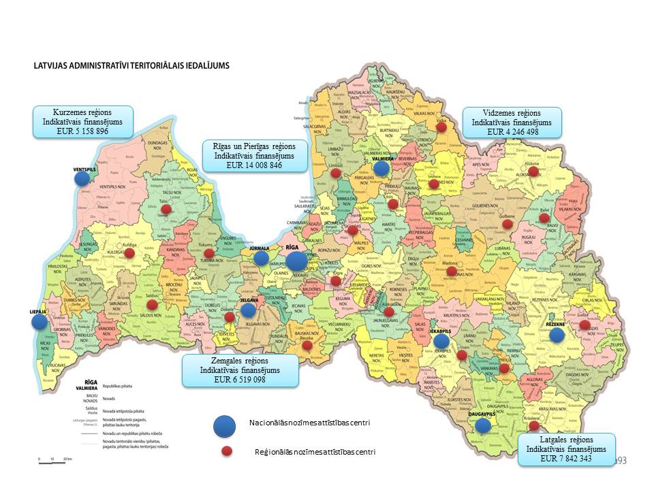

http://www.mk.gov.lv/lv/mk/tap/?dateFrom=2012-10-01&dateTo=2013-10-01&text=VSS-1509&org=0&area=0&type=0

